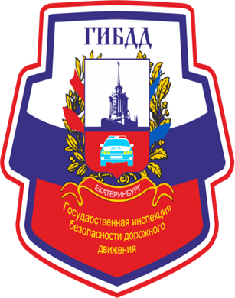
ГИБДД СООБЩАЕТ:
за 03 месяца 2022 года
на территории г. Екатеринбурга
зарегистрировано 265 дорожно-транспортных происшествий, в которых ПОГИБЛИ 15 человек,
РАНЕНО 362 человека,
из них 33 ребенка

Основные нарушения водителей:
- Несоблюдение очередности проезда – 54 ДТП
- Несоответствие скорости конкретным условиям движения – 59 ДТП
- Выезд на полосу встречного движения – 16 ДТП
- Нарушение требований сигналов светофора – 18 ДТП
- Неправильный выбор дистанции – 23 ДТП
- Нарушение правил проезда пешеходного перехода – 12 ДТП
- Нарушение правил перестроения – 13 ДТП

Основные нарушения пешеходов:
- Неподчинение сигналам регулирования (пешеход) – 11 ДТП
- Переход через проезжую часть в неустановленном месте
(в зоне видимости пешеходного перехода) – 12 ДТП
- Неожиданный выход из-за транспортного средства – 4 ДТП
- Ходьба вдоль проезжей части – 1 ДТП

Соблюдайте правила дорожного движения!
Будьте внимательны на дороге!
Не подвергайте себя опасности!

